Para criar o jogo Ping Pong no Scratch, o primeiro passo foi apagar o gato, definir como o palco seria e criar dois objetos, sendo eles a bola e a raquete. Escolhemos a cor azul para o palco e a cor roxa para os objetos, para alterar as cores, é necessário seguir esse padrão: Clicar no objeto desejado > Trajes > Editar > Clicar no balde de tinta > Selecionar a cor escolhida > Clicar no objeto.

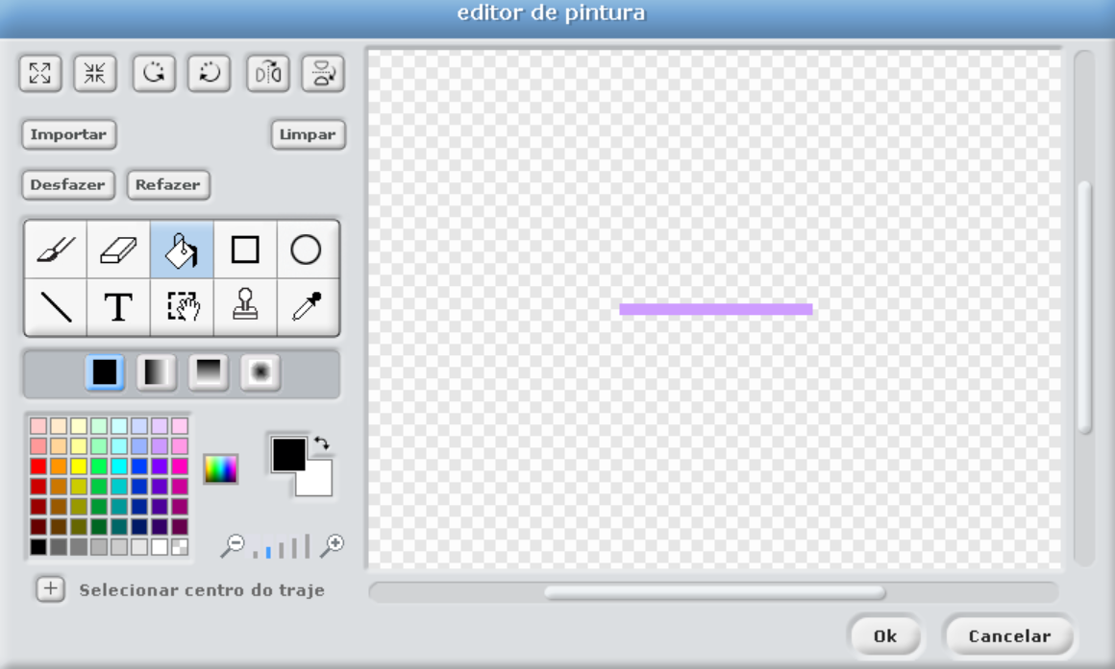

Após pintar devidamente o palco e os objetos presentes, começamos a configurar a raquete. Para isso, você deve entrar na área de comando, selecionar qual você deseja (seja ele de movimento, variável, sensores...) e arrastá-lo até a parte cinza. Os comandos escolhidos foram os responsáveis para que a raquete se movesse. Selecionamos um comando de controle e um de movimento em resposta. Fizemos esse processo duas vezes e utilizamos a métrica de 10 passos como movimento.

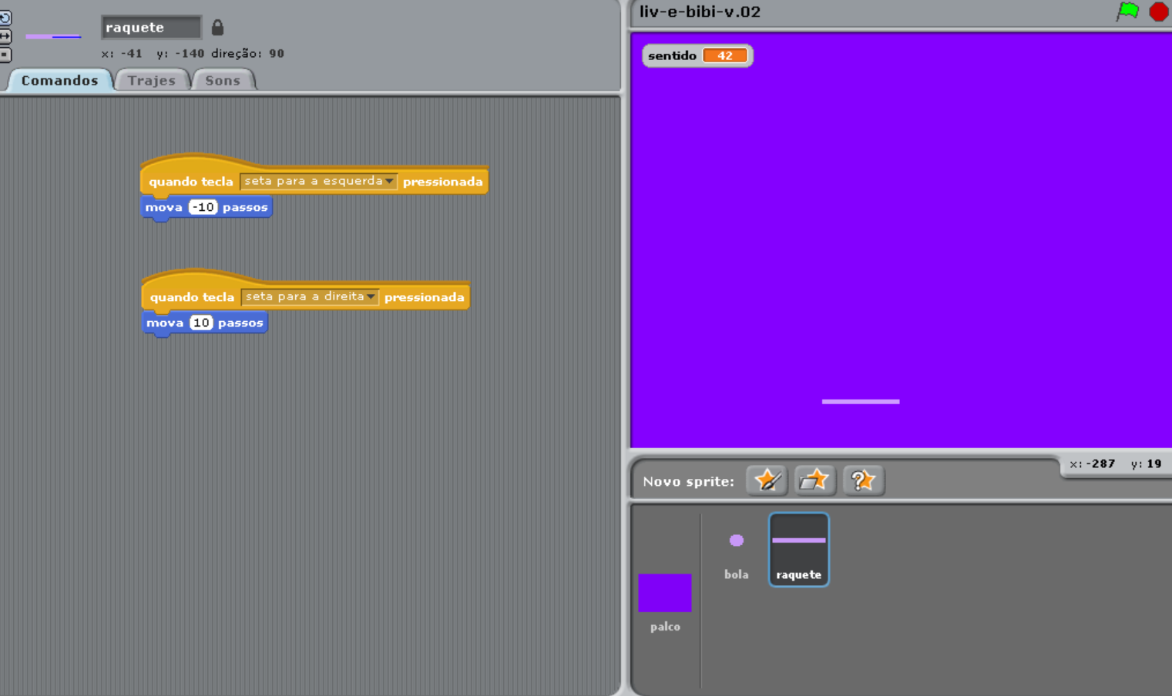

Depois da raquete, começamos a configurar a bola, para que ela se movesse quando o jogo fosse iniciado. Utilizamos comandos de controle, movimento, sensores e variáveis, na ordem apresentada abaixo:
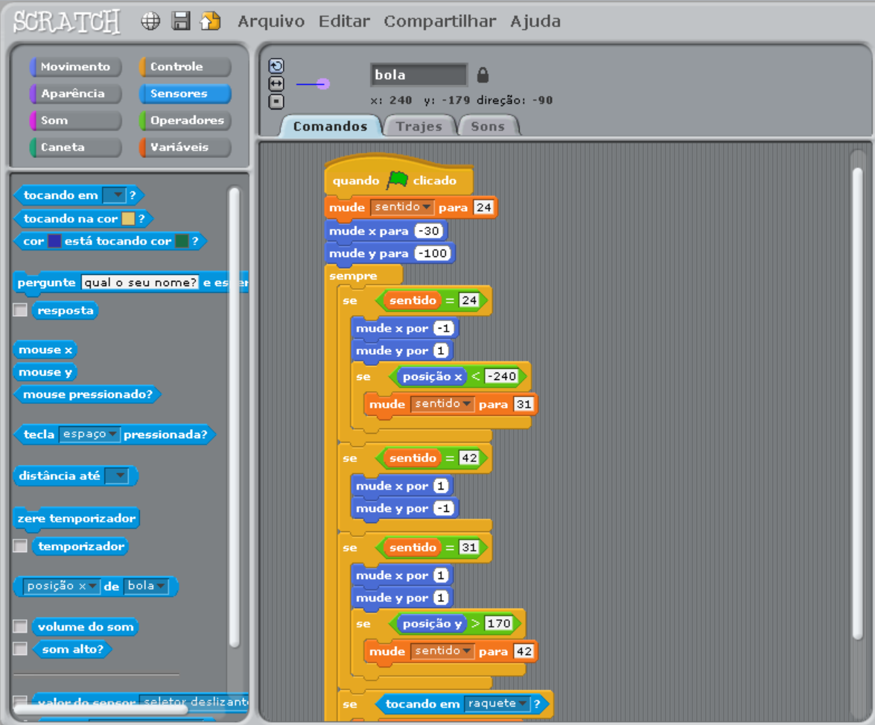
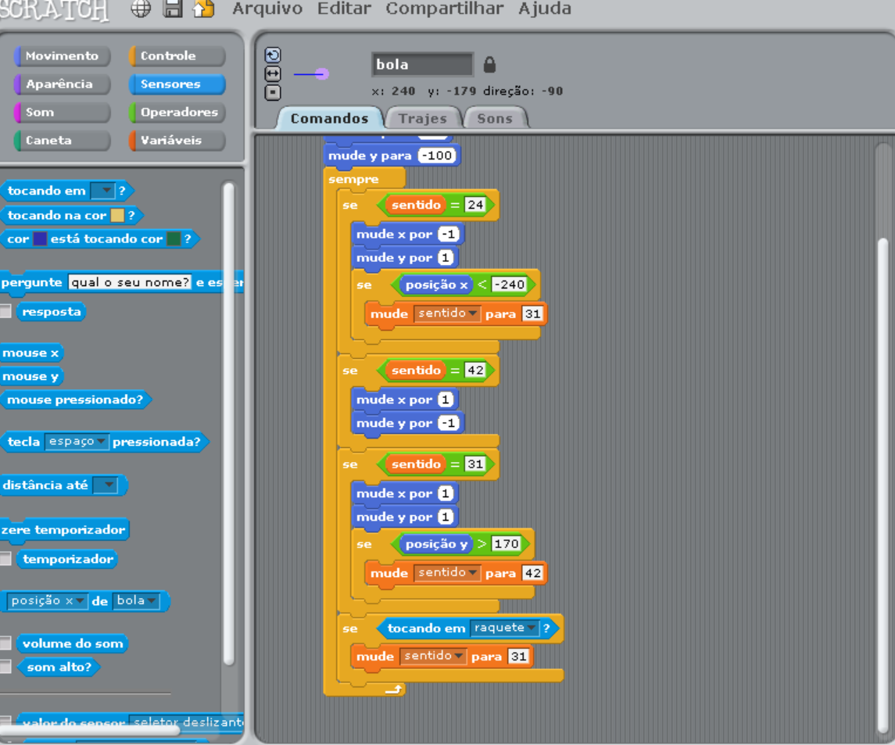

Pontos importantes:
- Todos os comandos ¨se¨ devem ser inseridos dentro da caixa ¨sempre¨, caso contrário, a bola não se moverá como o esperado.
- Mostra-se necessário atenção quando selecionado o sentido e a posição de X, caso contrário, a bola não se moverá como o esperado.
- As medidas devem ser proporcionais ao tamanho da bola, da tela e da borda.

